Санкт-Петербургский политехнический университет Петра Великого
Институт прикладной математики и механики
Кафедра «Теоретическая механика»

КУРСОВОЙ ПРОЕКТ
Реализация и визуализация игры “Saper”
по дисциплине «Математическое моделирование»

Выполнили
студенты гр.13632/1 Черницына А.А
Аминов А.А

Руководитель
«___» __________ 2019 г.

Санкт-Петербург
2019

СОДЕРЖАНИЕ
Введение. . . . . . . . . . . . . . . . . . . . . . . . . . . . . . . . . . . . . . . . . . . . . . . . . . . . . 3
Постановка задачи. . . . . . . . . . . . . . . . . . . . . . . . . . . . . . . . . . . . . . . . . . . . . 3
1. Реализация. . . . . . . . . . . . . . . . . . . . . . . . . . . . . . . . . . . . . . . . . . . . . . . . . .4
1.1. Описание кода HTML и JavaScript. . . . . . . . . . . . . . . . . . . . . . . . . . ..5-14
Результаты. . . . . . . . . . . . . . . . . . . . . . . . . . . . . . . . . . . . . . . . . . . . . . . . . 15-17
Вывод и заключение. . . . . . . . . . . . . . . . . . . . . . . . . . . . . . . . . . . . . . . . .18-19

Введение
JavaScript – многофункциональный язык, который позволяет выполнять задачи различной направленности и сложности. Данная работа посвящена созданию игры "Saper" на подобии игры “Сапер” с заданными условиями и правилами её функционирования. Актуальность темы заключается в том, что в современном мире существует немало всевозможных игр, разработанных на базе различных языков программирования, и поэтому немаловажно понимать основные механизмы и принципы создания и визуализации подобных программ. Цель курсовой работы заключается в изучении основных принципов создания игры "Сапер". Объект исследования – процесс использования языков программирования для создания простейшей игры. Предмет исследования – программные инструменты языков JavaScript и HTML, которые применяются при разработке простейших игр.
Постановка задачи
Реализовать и визуализировать игру “Saper” со следующими правилами:
1.Плоское или объёмное игровое поле разделено на смежные ячейки (квадраты, шестиугольники, кубы и т. п.), некоторые из которых «заминированы»; количество «заминированных» ячеек известно. Целью игры является открытие всех ячеек, не содержащих мины.
2.Игрок открывает ячейки, стараясь не открыть ячейку с миной. Открыв ячейку с миной, он проигрывает.
3.Если под открытой ячейкой мины нет, то в ней появляется число, показывающее, сколько ячеек, соседствующих с только что открытой, «заминировано». Используя эти числа, игрок пытается рассчитать расположение мин. Если под соседними ячейками тоже нет мин, то открывается некоторая «не заминированная» область до ячеек, в которых есть цифры. «Заминированные» ячейки игрок может пометить, чтобы случайно не открыть их. Открыв все «не заминированные» ячейки, игрок выигрывает.

Реализация

Перечень функций, которые были использованы для написания программы:

- document.getElementById(id) - Возвращает ссылку на элемент по его идентификатору (ID); идентификатор является строкой, которая может быть использована для идентификации элемента; она может быть определена при помощи атрибута id в HTML или из скрипта.
- setAttribute() - Добавляет новый атрибут или изменяет значение существующего атрибута у выбранного элемента.
- appendChild()- вставляет DOM-узел в некоторый элемент
- Draw - функция прорисовки
- Document.images - возвращает изображение

<HTML>
<HEAD>
<TITLE>Сапер</TITLE><style>body{scrollbar-base-color: #4444FF}</style></HEAD>
Меняем цвет фона
<BODY BGCOLOR="#333333" onContextMenu="return false;">
<CENTER>
<BR>
Создаем таблицу
<TABLE id="GameField" BGCOLOR=#CCCCAA BORDER=1></TABLE>
<BR>
Создаем функции для визуализации победы и поражения
<div id="GameOverResult" class="result">Game Over</div>
<div id="WinResult" class="result">WIN</div>
<FORM>
<BUTTON STYLE="{font-size:24px;background-color:#002040;border-width:0;color:red" onClick="NewGameForSer()">НОВАЯ ИГРА</BUTTON>
</FORM>
</CENTER>

<style>
.result {
display: none;
position: 50% 50%;
position: fixed;
top: 50%;
left: 0%;
font-size: 300;
z-index: 1;
background-color: pink;
margin-top: -150px;
width: 100%;
opacity: 0.7;
}
</style>

<SCRIPT>

var massivA = new Array (0,0,0,0,0,0,0,0,0,0,0,0,0,0,0,0,0,0,0,0,
0,0,0,0,0,0,0,0,0,0,0,0,0,0,0,0,0,0,0,0,
0,0,0,0,0,0,0,0,0,0,0,0,0,0,0,0,0,0,0,0,
0,0,0,0,0,0,0,0,0,0,0,0,0,0,0,0,0,0,0,0,0);

Дополнительный массив для поиска пути
var massivB = new Array (0,0,0,0,0,0,0,0,0,0,0,0,0,0,0,0,0,0,0,0,
0,0,0,0,0,0,0,0,0,0,0,0,0,0,0,0,0,0,0,0,
0,0,0,0,0,0,0,0,0,0,0,0,0,0,0,0,0,0,0,0,
0,0,0,0,0,0,0,0,0,0,0,0,0,0,0,0,0,0,0,0,0);

var Nomer = 0;
var inGame = false;

function createGameField()
{
var table = document.getElementById("GameField");
for (var x = 0; x < 9; ++x)
{
var tr = document.createElement("tr");
for (var y = 0; y < 9; ++y)
{
var img = document.createElement("img");
img.src = "Saper/POLE.jpg";
var item = document.createElement("a");
item.href = "#";
item.name = x * 9 + y + 1;
item.appendChild(img);
var args = "(" + y + ", " + x + ")";
item.setAttribute("onClick", "Move" + args);
item.setAttribute("onContextMenu", "setFlag" + args);
var td = document.createElement("td");
td.appendChild(item);
tr.appendChild(td);
}
table.appendChild(tr);
}
}
createGameField();

Вызов новой игры
NewGameForSer();

function setFlag(x, y)
{
if (massivB[ 9 * y + x]!=0 || !inGame) return;
var flagImg = 'Saper/FLAG.jpg';
var field = document.images[ 9 * y + x ];
if (field.src.match(flagImg))
field.src = 'Saper/POLE.jpg';
else
field.src = 'Saper/FLAG.jpg';
}

Задаем функцию прорисовки клетки
function Draw(x1, y1)
{
if (massivA[ 9 * y1 + x1]>19)
{
}
else
document.images[ 9 * y1 + x1 ].src='Saper/'+massivA[ 9 * y1 + x1]+'.jpg';

}

Функция для новой игры
function NewGameForSer()
{
inGame = true;
document.getElementById("WinResult").style="";
document.getElementById("GameOverResult").style=""
Nomer = 0;

Очистка массивов
for (var x = -2; x<= 11; x++)
for (var y = -2; y<= 11; y++)
{
massivA[ 9 * y + x ] = 0;
massivB[ 9 * y + x ] = 0;
}

for (var x = 0; x<= 8; x++)
for (var y = 0; y<= 8; y++)
document.images[ 9 * y + x ].src = 'Saper/POLE.jpg';

Расстановка мин на поле
var i = 1;

while (i<14)
{
x = Math.floor(Math.random()*9);
y = Math.floor(Math.random()*9);
if (massivA[ 9 * y + x ]==20) continue;
massivA[ 9 * y + x ] = 20;
i++;
}

Расстановка цифр вокруг мин
for (x = 0; x<=8; x++)
for (y = 0; y<=8; y++)
if (massivA[ 9 * y + x ]>19)
{

if ((x - 1 >= 0) && ( x - 1 <=8 ))
massivA[ 9 * y + x -1 ]++;

if ((x - 1 >= 0) && ( x - 1 <=8 ) && (y - 1 >= 0) && (y - 1 <= 8))
massivA[ 9 * (y - 1) + x -1 ]++;

if ((y - 1 >= 0) && ( y - 1 <=8 ))
massivA[ 9 * (y - 1) + x ]++;

if ((x + 1 >= 0) && ( x + 1 <=8 ) && (y - 1 >= 0) && (y - 1 <= 8))
massivA[ 9 * (y - 1) + x + 1 ]++;

if ((x + 1 >= 0) && (x + 1 <=8 ))
massivA[ 9 * y + x + 1 ]++;

if ((x + 1 >= 0) && ( x + 1 <=8 ) && (y + 1 >= 0) && (y + 1 <= 8))
massivA[ 9 * (y + 1) + x + 1 ]++;

if ((y + 1 >= 0) && (y + 1 <=8 ))
massivA[ 9 * (y + 1) + x ]++;

if ((x - 1 >= 0) && ( x - 1 <=8 ) && (y + 1 >= 0) && (y + 1 <= 8))
massivA[ 9 * (y + 1) + x - 1 ]++;
}
}

Выбор клетки
function Move(x1,y1)
{
if (!inGame) return;
if (massivA[ 9 * y1 + x1]>19)
{
GameOver();
}
else
{
if (massivB[ 9 * y1 + x1 ] == 0 )
{
massivB[ 9 * y1 + x1 ] = 1;
Nomer++;
Draw(x1, y1);
if (Nomer==68) GamesWin();
if (massivA[ 9 * y1 + x1 ] == 0 ) FindZero(x1, y1);
}
}
}

Функция для поиска пустоты
function FindZero(x1, y1)
{

for (var Colonka = x1 - 1; Colonka <= x1 + 1; Colonka++)
for (var Stolbik = y1 - 1; Stolbik <= y1 + 1; Stolbik++)
{

if (Nomer==68) GamesWin();

if ((Colonka >= 0) && (Colonka <9) && (Stolbik >= 0)
&& (Stolbik <9) && (massivB[ 9 * Stolbik + Colonka ]==0))
{

if ((Colonka == x1-1) && (Stolbik == y1-1) && (massivA[ 9 * (y1 - 1) + x1 -1 ] == 0)) continue;
if ((Colonka == x1+1) && (Stolbik == y1-1) && (massivA[ 9 * (y1 - 1) + x1 + 1] == 0)) continue;
if ((Colonka == x1+1) && (Stolbik == y1+1) && (massivA[ 9 * (y1 + 1) + x1 + 1 ] == 0)) continue;
if ((Colonka == x1-1) && (Stolbik == y1+1) && (massivA[ 9 * (y1 + 1) + x1 - 1 ] == 0)) continue;

if (massivA[ 9 * Stolbik + Colonka ]==0)
{
Draw(Colonka, Stolbik);
Nomer++;
massivB[ 9 * Stolbik + Colonka ] = 1;
FindZero(Colonka, Stolbik);
}
else
{
Nomer++;
massivB[ 9 * Stolbik + Colonka ] = 1;
Draw(Colonka, Stolbik);
}

}
}
}

Обработка выигрыша
function GamesWin()
{

for (var i=0; i<9*9; i++)
if (massivA[i]>19)
document.images[i].src = 'Saper/FLAG.jpg';

document.getElementById("WinResult").style.display="initial";
inGame = false;
}

function GameOver()
{
for (var i=0; i<9*9; ++i)
if (massivA[i]>19)
document.images[i].src='Saper/MINE.jpg'
document.getElementById("GameOverResult").style.display="initial";
inGame = false;
}

</SCRIPT>

</BODY>
</HTML>

Результаты
На языке программирования Javascript был составлен структурно простой код, позволяющий пользователю сыграть в аналог игры “Сапер” – “Saper”. Управление производится мышью.
На рисунке, представленном ниже, можно ознакомиться с игровым процессом и интерфейсом игры.
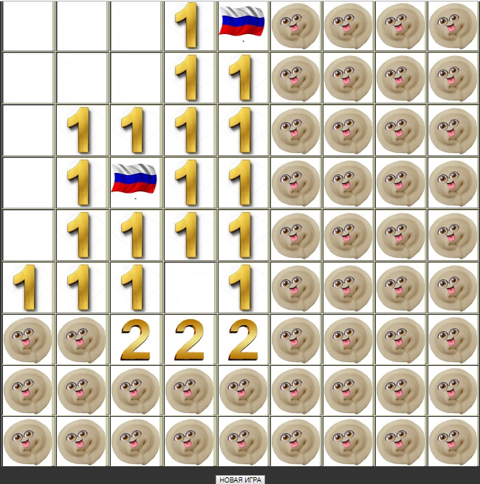
Цифрами показано количество мин по соседству с клеткой, флаг - отметка о предполагаемой мине
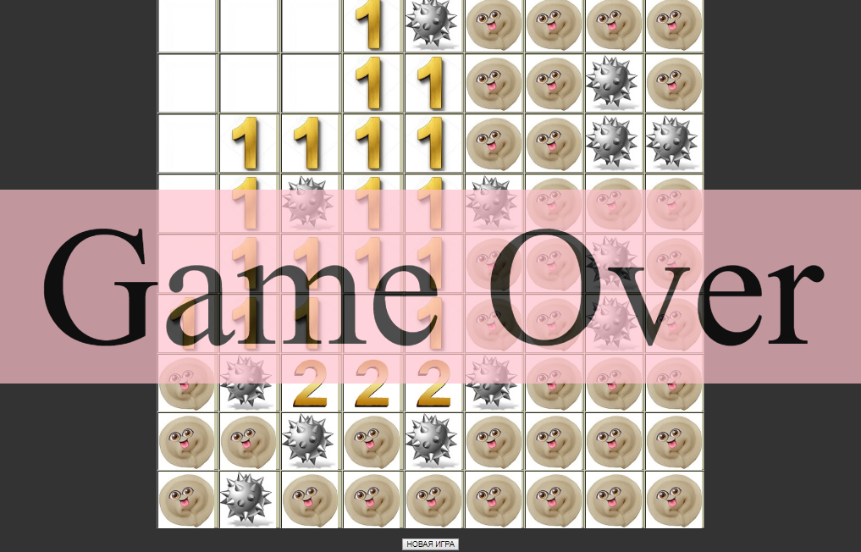
Надпись при проигрыше, снизу - кнопка с перезапуском игры

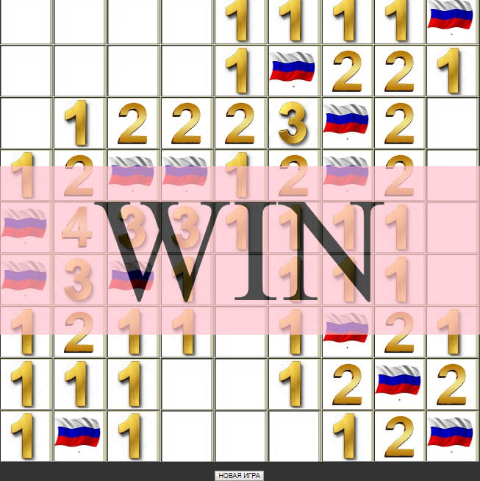
Победа

Вывод
Таким образом, реализация и визуализация аналога игры “Сапер” – “Saper” оказались успешными, нам удалось выполнить поставленные задачи и также освоить использование новых функций. В итоге мы получили новый и полезный опыт в работе над подобными заданиями и составлением курсовых работ, который будет важен в дальнейшем.
Заключение
Безусловно, есть возможность добавления новых механик к игре в качестве последующей доработки программы и улучшения как динамической, так и визуальной составляющих игры. В заключении хотелось бы сказать, что JavaScript – многофункциональный язык, который позволяет выполнять задачи различной направленности и сложности.

ФОРМА ЗАДАНИЯ НА ВЫПОЛНЕНИЕ КУРСОВОГО ПРОЕКТА
Санкт-Петербургский политехнический университет Петра Великого

ЗАДАНИЕ
НА ВЫПОЛНЕНИЕ КУРСОВОГО ПРОЕКТА

студенту группы 13632/1 Черницыной А.А.
студенту группы 13632/1 Аминову А.А
1. Тема проекта: Реализация и визуализация игры «Saper»
2. Срок сдачи студентом законченного проекта
3. Исходные данные к проекту: курс лекций по математическому моделированию за первый и второй семестры
4. Содержание пояснительной записки (перечень подлежащих разработке вопросов): введение, основная часть (раскрывается структура основной части), заключение, список использованных источников, приложения.
Примерный объём пояснительной записки - 9 страниц печатного текста.
5. Перечень графического материала (с указанием обязательных чертежей и плакатов): отсутствует
6. Консультанты
7. Дата получения задания: «___».____________ 20__ г.
Руководитель _____________ _______________
(подпись) (инициалы, фамилия)
Задание принял к исполнению _____________ _______________
(подпись студента) (инициалы, фамилия)
Задание принял к исполнению _____________ _______________
(подпись студента) (инициалы, фамилия)
____________ (дата)

